Отчет № 3 объединения «Роспись» 1 и 2группы

- Темы занятий:
Тема занятия | Дата  1 группа | Дата  2 группа | Используемая литература | Материалы и оборудование
Свадебная роспись. Свадебный стиль, роспись на макетах ногтей. | 16.05.20 | 13.05.20 | http://www.maaam.ruhttp://kladraz.ruhttp://nsc. 1 september.ru http://www.stranamam.ru | Макеты ногтей, краски, тонкие кисти, салфетки, бумага, акрил.
«Французский маникюр». Упражнения в рисовании французского маникюра. Роспись с применением страз. | 17.05.20 | 16.05.20
- Интернет ресурсы: ddt-griv.ru (страничка педагога –Шобухова Татьяна В.) stranamasterov.ru

- Изделия по темам:

1. 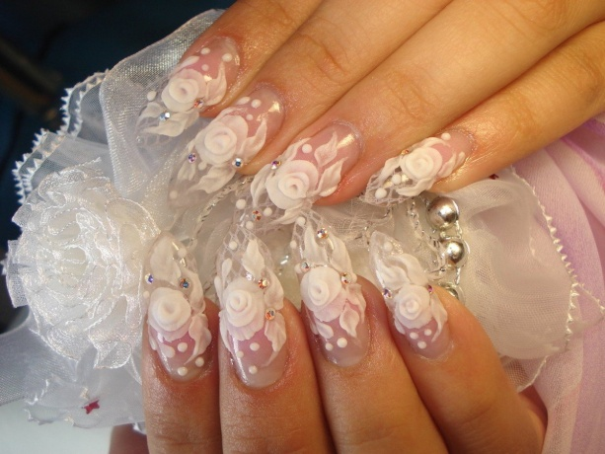2. 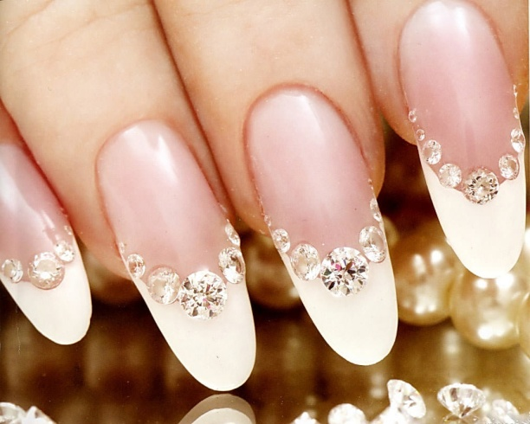

3. 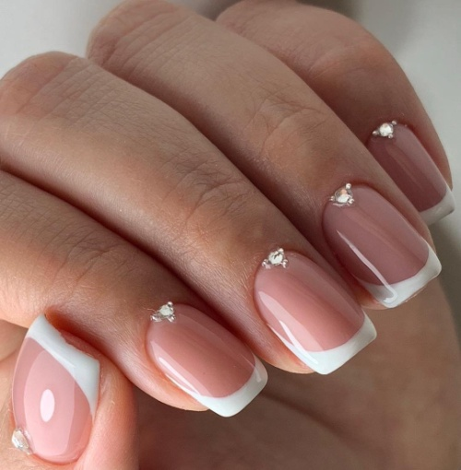4. 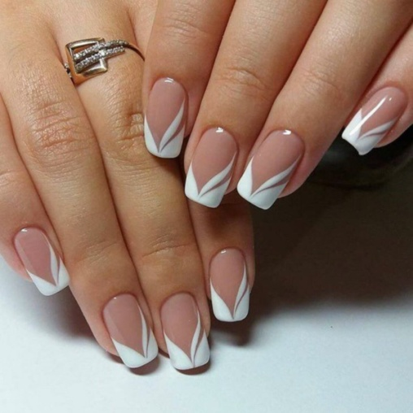

4.Работа в группе « Роспись»

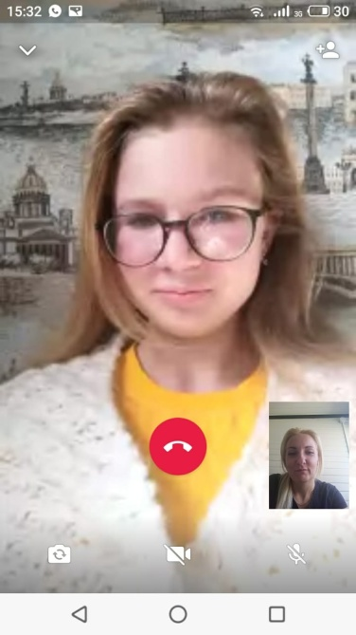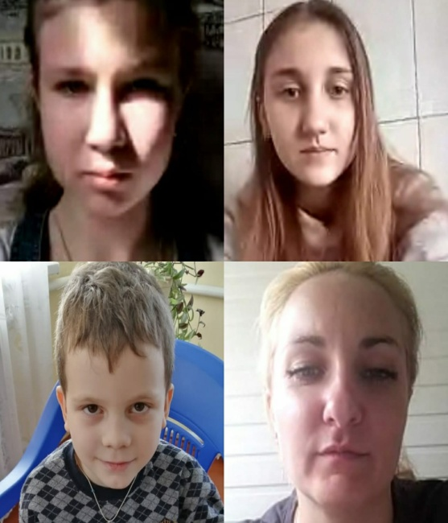

5 Воспитательная работа.

- Посещение музея военной техники «Оружие Победы» (посещение музея доступно c помощью сервисов Яндекс Карты или GoogleMaps в панорамном режиме)
- Видеоэкскурсия в краевой художественный музей им. Ф. А. Коваленко сайт: kovalenkomuseum.ru (фонд музея - произведения живописи, графики, скульптуры и декоративно-прикладного искусств)

